Clonamos el directorio

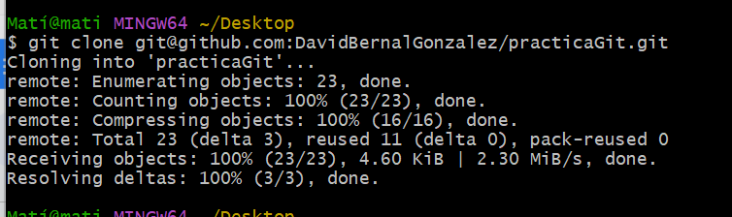

modificamos el fichero01 y hacemos commit

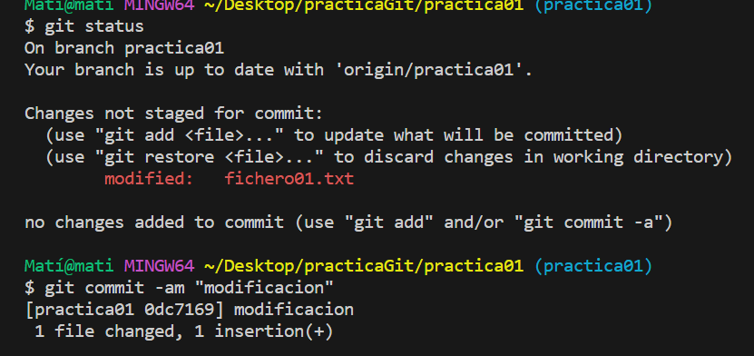

creamos y cambiamos a la rama

tambien podemos usar

git checkout -b (nombre) para crear y entrar a esa rama directamente

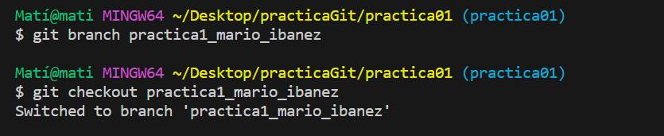

creamos el fichero txt lo modiciammos

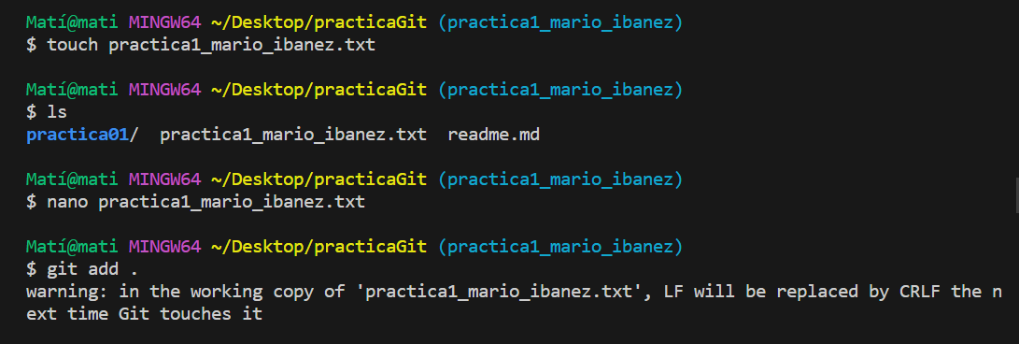

agregamos el fichero y hacemos el commit

después lo modificamos y hacemos otro commit mas

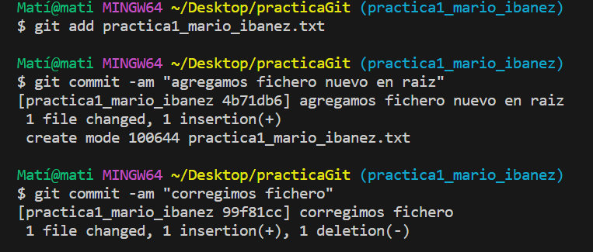

modificamos el remote y agregamos un repositorio remoto nuevo

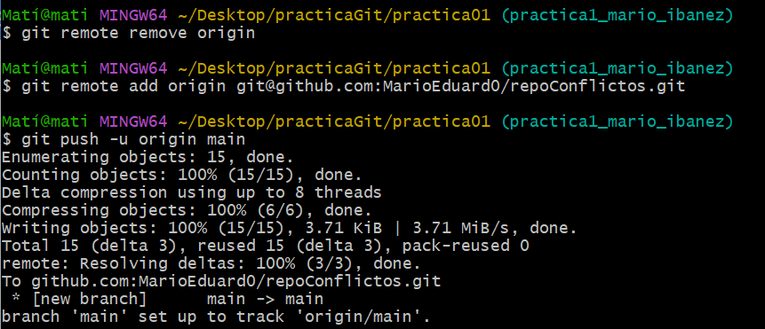

Subimos la rama al remoto

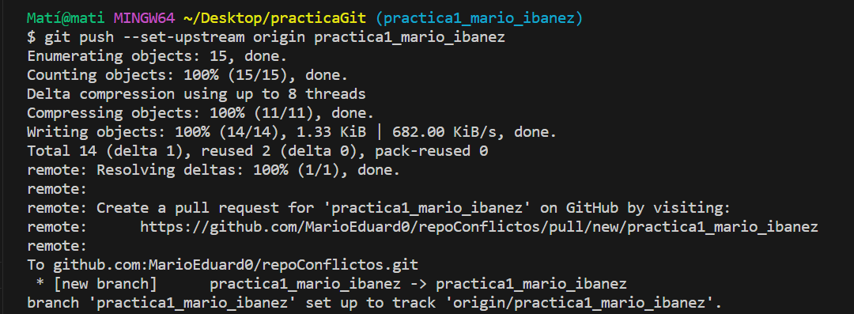

cambiamos de rama para hacer el merge

